Przed uruchomieniem

Przed uruchomieniem AzureAgent należy stworzyć dowolną ilość urządzeń na IoT Hubie oraz wkleić ich podstawowe parametry połączenia w Settings.txt pod devices oraz podstawowe parametry połączenia iothubowner pod device connection string.

Przykład settings.txt:

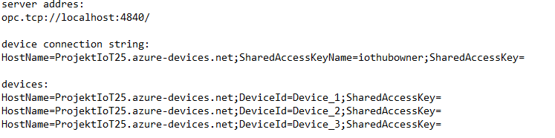

W tym przykładzie będziemy używać 3 urządzeń. Następnie uruchamiamy udostępnioną aplikację IIoTSim oraz tworzymy tam naszą liczbę urządzeń.

Działanie AzureAgent

Pierwszym krokiem po uruchomieniu AzureAgent będzie wybranie maszyny na której Agent ma pracować.

Po zatwierdzeniu wyboru maszyny w konsoli będą wyświetlane aktualne dane telemetryczne maszyny.

Dane te są co 10 sekund odświeżane oraz zostaje wysłana wiadomość D2C zawierająca dane telemetryczne.

Przykładowa wiadomość zawierająca telemetrie:

W przypadku pojawienia się błędu na maszynie będzie wysyłana jednorazowo wiadomość D2C zawierająca nazwę błędu.

Przykładowa wiadomość zawierająca informację o błędzie:

Device twin oraz metody bezpośrednie

Po uruchomieniu AzureAgent device twin będzie wyglądał następująco:

Zawiera on pola desiredProduction, reportedProduction oraz deviceErrors.

deviceErrors (błędy urządzenia) oraz reportedProduction (zgłoszona produkcja) jest zmieniane na bieżąco. deviceErrors zostanie zmienione w przypadku wystąpienia błędu na maszynie, reportedProduction to aktualne production rate na maszynie.

desiredProduction (pożądana produkcja) to pole którego wartość zmieniamy używając metod bezpośrednich w IoTHubie. W celu ustawienia desiredProduction używamy metody SetDesiredProductionRatei jako ładunek ustawiamy docelową wartość.

Po wywołaniu metody Production Rate na maszynie ulegnie zmianie.





Inne metody bezpośrednie:

EmergencyStop {}\* – wywołuję EmergencyStop na maszynie.

ResetErrorStatus{} – resetuje wszystkie errory na maszynie.

DecreaseDesiredProductionRate [value]\*\* – zmniejsza desired production rate o value (używane w business logic).

*\* {} – oznacza brak ładunku.*

*\*\* [value] – oznacza wartość podanego ładunku.*

Data calculations

W celu wykonania obliczeń w chmurze oraz ich przechowywania użyte zostały zapytania w Azure Stream Analytics oraz Blob storage

1. Zapytanie monitoruje wydajności produkcji. To zapytanie oblicza procent dobrych produktów dla każdego urządzenia w pięcio minutowych przedziałach i zapisuje wyniki w zestawie danych [iot-production].

Przykładowa zawartość kontenera [iot-production]:

2. Zapytanie monitoruje statystyki temperatury. To zapytanie oblicza średnią, minimalną i maksymalną temperaturę dla urządzeń w 1-minutowym oknie czasowym i zapisuje wyniki w [iot-temperature].

Przykładowa zawartość kontenera [iot-temperature]:

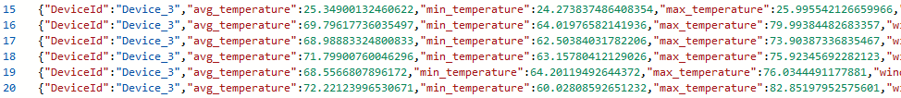

3. Zapytanie monitoruje błędy. To zapytanie sumuje liczbę błędów dla urządzeń w 1-minutowym oknie czasowym i zapisuje wyniki w [iot-errors]. Uwzględnia jedynie urządzenia, które przekroczyły 3 błędy.

Przykładowa zawartość kontenera [iot-errors]

Logika biznesowa

W celu wykonania logiki biznesowej użyte zostały Azure Logic app, Azure Stream Analytics oraz Blob storage.

1. Jeśli w urządzeniu wystąpią więcej niż 3 błędy w czasie krótszym niż 1 uruchom EmergencyStop.

Aby wykonać to zadanie najpierw przy pomocy zapytania w Azure Stream Analytics które monitoruje błędy (opisane w poprzednim punkcie) zapisujemy dane kiedy spełniają warunki. Używając Azure Logic app został ustawiony przełącznik który uruchamia się w momencie nadpisania [iot-errors]. Przełącznik wtedy uruchamia akcje http która wysyła do maszyny prośbę o wykonanie metody EmergencyStop.

Wygląd logiki w projektancie:

1. Jeżeli w urządzeniu nastąpi spadek dobrej wydajności produkcyjnej poniżej 90% zmniejsz pożądane tempo produkcji o 10 punktów.

Aby wykonać to zadanie najpierw przy pomocy zapytania w Azure Stream Analytics które monitoruje spadek jakości produkcji (opisane poniżej) zapisujemy dane kiedy spełniają warunki. Używając Azure Logic app został ustawiony przełącznik który uruchamia się w momencie nadpisania [iot-decrease]. Przełącznik wtedy uruchamia akcje http która wysyła do maszyny prośbę o wykonanie metody DecreaseDesiredProductionRate.

Zapytanie monitoruje spadek jakości produkcji. To zapytanie oblicza procent dobrych produktów dla urządzeń w 5-minutowym oknie czasowym. Wyniki są zapisywane w [iot-decrease], ale uwzględniane są tylko przypadki, gdzie procent dobrych produktów spadł poniżej 90%.

Wygląd logiki w projektancie:

1. Jeśli wystąpi błąd urządzenia (dowolnego typu) wyślij e-mail na wcześniej zdefiniowany adres.

Aby wykonać to zadanie najpierw przy pomocy zapytania w Azure Stream Analytics które wykrywa dowolne błędy (opisane poniżej) zapisujemy dane kiedy spełniają warunki. Używając Azure Logic app został ustawiony przełącznik który uruchamia się w momencie nadpisania [iot-anyerror]. Przełącznik wtedy uruchamia akcje która wysyła email na wcześniej zdefiniowany adres email.

Zapytanie wykrywa dowolne błędy. To zapytanie sumuje liczbę błędów dla urządzeń w 1-minutowym oknie czasowym i zapisuje wyniki w [iot-anyerror]. Uwzględnia tylko urządzenia, dla których wystąpił co najmniej jeden błąd w danym oknie czasowym.

Wygląd logiki w projektancie:

Przykład otrzymanego maila:

